Детство, опаленное войной!
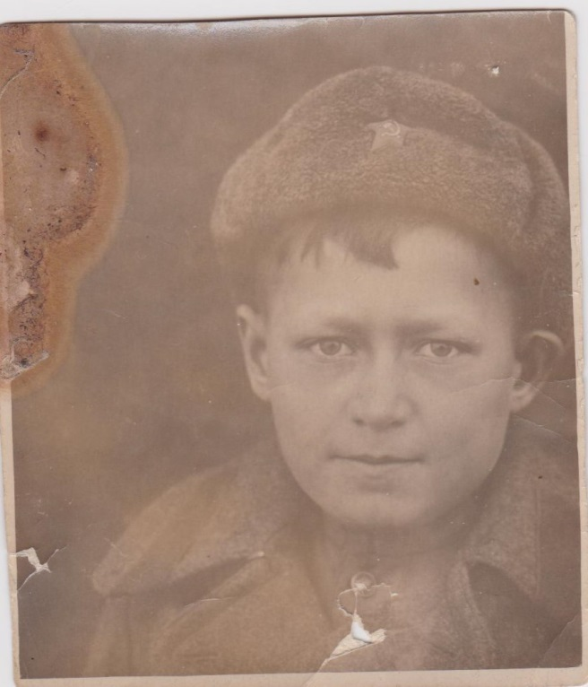

Черноусов Олег 8 «А» класс

Война страшна сама по себе, а для детей, чье детство она отобрала, страшнее в разы!
Я хочу рассказать о своем дедушке Черноусове Владимире Николаевиче.
Он родился 26 октября 1932года в городе Днепродзержинске, в то время Украинской ССР.
Как и все советские мальчишки, в то время, увлекался техникой, хотел выучиться на инженера.
Но 22 июня 1941 года началась Великая Отечественная Война, самое страшное испытание для нашей Родины и всех Советских людей.
1943 год. Немцы рвались на восток, очень быстро были оставлены Белоруссия и Украина. Во время эвакуации переправу через реку Днепр бомбили, и Володя отстал, потерял своих маму и сестру. Его подобрали отступающие советские военные части, так он попал в военную разведку. Он стал сыном полка. На тот момент Володе исполнилось десять лет.
Дедушка воевал до конца войны. Великую Победу он встретил в Югославии, в Белграде, в боях за освобождение которой он принимал участие. Также дедушка участвовал, в составе своего полка, в Ясно-Кишиневской операции по освобождению Молдавии и Румынии.
После войны окончил Ташкентское Суворовское училище и училище связи МГБ СССР в Москве. Служил на Дальнем Востоке, после увольнения работал связистом на шахте, от куда и ушел на пенсию.
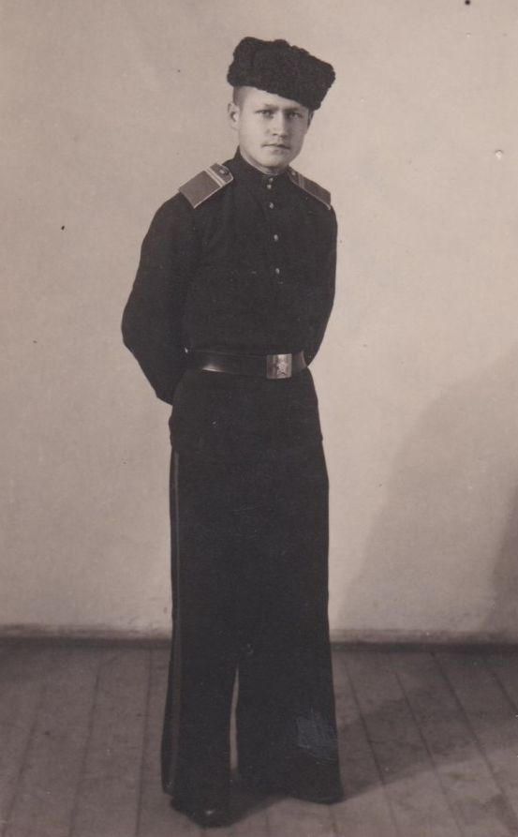
Дедушка награждён боевыми и памятными наградами, среди них: медаль «За отвагу», медаль «За освобождение Белграда», орден «Великой Отечественной Войны второй степени»

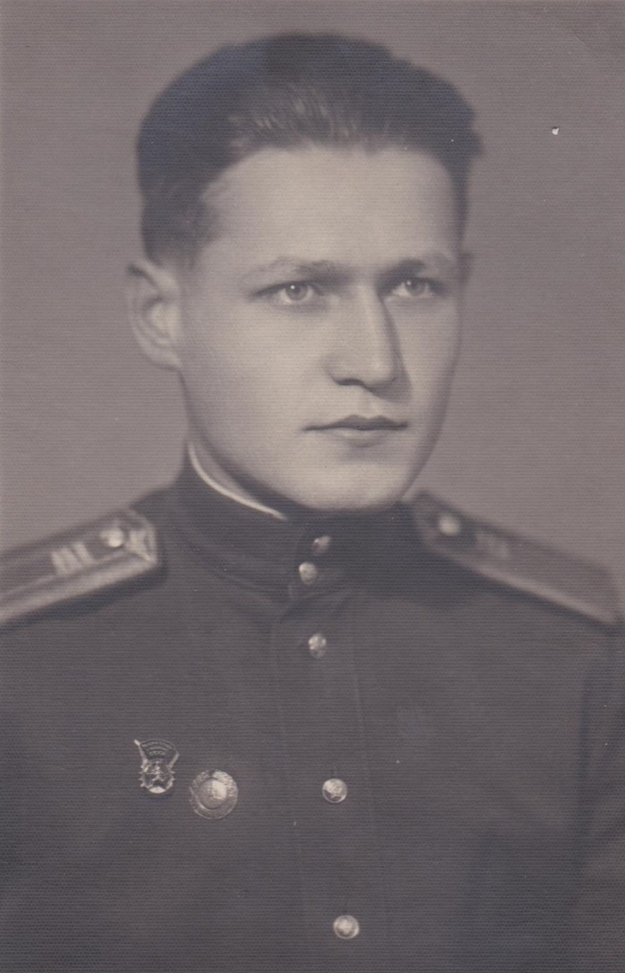
В 2012 году дедушки не стало, он похоронен в городе воинской славы – Тверь.

